Сабақ жоспары

Бөлім:  6.1В Адам. Жер. Ғалам  Сынып: 6  Күні: |  |  |  |  | Мектеп:  Мұғалім:  Қатысқан оқушылардың саны:  Қатыспаған оқушылардың саны:
Тақырыбы: Жер туралы жалпы мағлұматтар

Осы сабақ арқылы жүзеге асырылатын оқу мақсаты |  | 6.2.2.1 - Жер бетіндегі бақыланатын үдерістер мен құбылыстарды түсіндіру  6.2.2.2 - Жердің қасиеттерін түсіндіру
Сабақтың мақсаты |  | Оқушылар:  жер бетіндегі үдерістермен мен құбылыстарды анықтап, жердің қасиеттерін түсіндіре алады
Бағалау критерийлері: |  | Оқушылар:  - Күн мен түннің және маусымдардың алмасу себептерін біледі.  - Жердегі құбылыстар мен үдерістерді бейнелей алады  - Жердің ішкі құрылысын сипаттап, талдайды
Тілдік мақсаттар |  |  | Оқушылар жер бетіндегі бақыланатын үдерістер мен құбылыстарды анықтап, ауызша түсіндіре алады. Әртүрлі географиялық деректерді талдап,сипаттап жаза алады (оқылым, айтылым, тыңдалым және жазылым дағдылары)  Пәндік лексика және терминология  Қысқы тоқырау  Көктемгі теңесу  Күн орбитасы  Күн жүйесі  Құс жолы  Айтылымға қажетті сөз тіркестері:  Жер қабығының ішкі жағы................................  Жер - Күн жүйесіндегі ......................................  Жердің өз білігінен айналуы.............................
Құндылықтарды  дарыту |  |  | Құндылықтар:  Оқушылар бойындағы адамгершілік, қоршаған ортаға деген жауапкершілік, өмір бойы білім алу құндылықтарын дамыту.
Пәнаралық байланыс |  |  | Физика, астрономия – бейнероликті көрген кезде, маусымдардың ауысу себебін талдаған кезде.
Бастапқы білім |  |  | Оқушылардың 5 сыныптағы жаратылыстану пәні бойынша алған білімдері. 5.2.2.1 Жер ғаламшарының пайда болуын түсіндіру оқу мақсаты
Сабақ барысы
Сабақтың қезеңдері | Сабақта орындалатын іс - әрекеттер |  |  |  |  |  | Оқыту ресурстары
Басы  0-3 мин  3-10 мин | 1. Ұйымдастыру кезеңі.  Жағымды атмосфера қалыптастыру. Оқушылар ортаға шығып, сағат тілі бағыты бойынша бір-бірлеріне комплимент айтады.  2. Ой қозғау:  Ой қозғау. Тақтадан не көріп тұрсыздар? Бүгінгі сабағымыздың тақырыбы қандай деп ойлайсыздар?  Оқушылар жеке ойланады, бірнеше оқушы жауап береді.  3. Мақсатты тұжырымдау  Сабақтың тақырыбы анықталады. Оқу мақсаттары (ОМ) мен бағалау критерийлері жарияланады.  Сұрақтар бойынша білімді актуализациялау.  (Д) «Біз не білеміз?» айдары арқылы оқушылардың білімдерін еске түсіру  1) Жердің пішінін неге шар тәрізді деп атайды?  2) Жер Күнді қанша уақытта толық айналып шығады?  3) Ерте кезеңдерде жердің пішіні туралы қандай көзқарастар болды?  4) Жердің табиғи серігі туралы не білеміз?  5) Жердің ішкі бөлігі қандай?  6) Жердің ішкі бөлігін біз қалайша зерттедік? |  |  |  |  |  | Презентация  1-слайд.  Презентация  2-4 слайдтар  Презентация  5- слайд
Ортасы  10-20 мин  20-23 мин  23-32 мин  32-37 мин | 4. Мұғалімнің түсіндірмесі.  Мәтінмен жұмыс. (жұптық)  Оқушыларға мәтін таратылып беріледі. 3 минут ішінде жұптағы 1-оқушы тек сұрақ қоям деп оқиды, яғни сұрақтар құрастырып, белгілеп, ал 2-оқушы тек жауап берем деп оқиды. Уақыт болған соң, сұрақ қойып, оған екіншісі жауап береді. Сұрақ аяқталған соң, керісінше орын ауысады.  (Дифференциацияны осы тапсырмада оқушылардың ашық-жабық сұрақтарды құрастыру мазмұнына, орындау шеберлігіне, жауап беруіне, ақпаратты іріктей алуына т.с.с көруге болады)  Кері байланыс. Мұғалім сырттай бақылап, әр жұптың жауаптарын тыңдап, соңында оқушылармен бірге қорытынды шығарады.  Жер туралы ақпараттармен таныстырады.  Дене шынықтыру минутасы.  Оқушылар 2 топқа бөлінеді  1-топ: Күн жүйесіндегі ғаламшарлардың айналуын көрсетеді  2-топ: Жерді Күннің және өз өсінің айналуын көрсетеді.  5. Білімді бекіту  Оқушылар топта келесі тапсырмаларды орындайды:  Тапсырма - 1. Суреттегі бос орынды толтыр.  Тапсырма - 2. Суретте көрсетілген құбылыстарды және күндерін жаз.  Тапсырма – 3. Жердің ішкі құрылысының қабаттарын жаз.  Жердің ішкі құрылысының әлі күнге дейін толық зерттелмеу себебі:  Бағалау:  Оқушылар жұпта жұмыстарын ауыстырады. Бір-бірін тексереді, дескрипторлар бойынша бағалайды.  Дескрипторлар:  - Жердің өз білігінен айналу салдарын біледі;  - Жердің Күнді айнала қозғалуын, салдарын, маусымдардың өзгеру уақытын біледі;  - Жердің ішкі құрылысын сипаттап, талдайды  Қажеттілік туған жағдайда оқушылардың жауаптарын толықтырады, жұмыстарына комментарий, ұсыныс жасайды, кері байланыс береді.  Жеке жұмыс:  Жердің өз өсі мен орбитаға орналасу бұрышын анықтап, салдарын талдайды.  Бағалау:  * мұғалімнің бақылауы мен комментарийлері;  * дескрипторлар бойынша өзара бағалау;  * мұғалімнің кері байланысы;  Дескрипторлар:  - Жердің өз өсінде орналасу бұрышын біледі;  - Жер өсінің Жер орбитасына орналасу еңкіштігін біледі;  - Жердің өз өсі мен орбитасына тік орналаспауының себептері мен салдарын түсінеді, талдайды  Мұғалім кері байланыс береді, қажеттілік туындаған кезде оқушылардың жауаптарын толықтырады. |  |  |  |  |  | Қосымша 1  Презентация  6 - слайд  Презентация  7 - 9 слайдтар  Презентация  10 - слайд  Презентация  11-13 слайдтар  Қосымша 2  Қосымша 3  Қосымша 4  Бағалау жұмысы  ауызша/жазбаша  Презентация  14 - слайд  Қосымша 5
Соңы  37-40 мин | Кері байланыс:  - «Плюс, Минус, Қызықты» әдісі.  Оқушылар сабақ барысында алған білімдерін, қолынан келмей жатқан тұстары мен қызықты болған ақпараттарын жазады.  Қорытындылау.  Үй тапсырмасы: «Жер-ерекше ғаламшар» атты хабарлама дайындау |  |  |  |  |  | 15-слайд  Кері байланыс парағы  Қосымша 6
Қосымша ақпарат
Дифференциациялап оқыту – Оқушыларға көбірек қолдау көрсетуді қалай жоспарлайсыз? Қабілеті жоғары оқушыларға қандай міндеттер қоюды жоспарлайсыз? |  |  |  | Бағалау – Оқушылардың білімін қалай тексересіз? |  | Қауіпсіздік ережелері
Сіз оқушыға қолдау көрсету үшін дұрыс жауап немесе негізгі ойды білдіретін тірек сөздер бере аласыздар  Тақтаға да тірек сөздер мен сабақта өтілетін терминдер жазып қойсаңыз, көмек қажет оқушыға жеңіл болады. |  |  |  | Алдын-ала дайындалған немесе оқушылармен бірге құрастырылған бағалау критерийлері арқылы топтық немесе жұптық бағалау жасауға болады. |  | Топтық және жұптық тапсырмаларды орындау барысында қауіпсіздік техникасын сақтау және Дене шынықтыру минутасы.  Оқушылар 2 топқа бөлінеді  1-топ: Күн жүйесіндегі ғаламшарлардың айналуын көрсетеді  2-топ: Жерді Күннің және өз өсінің айналуын көрсетеді.

Қолданылған ресурстар:
- https://geographyofrussia.com/osnovnye-svojstva-zemli/
- https://kk.wikipedia.org/wiki/%D0%96%D0%B5%D1%80
- https://www.youtube.com/watch?v=cBfRFvlE8j4 История планеты Земли
- https://www.nationalgeographic.com/science/space/solar-system/earth/ О нашей планете
- http://www.planetsforkids.org/planet-earth.html Земля
- https://bilimland.kz/ru/#lesson=19299 Жер туралы мағлұмат

Қосымша 1
Жердiң айналуы
Күн жүйесінің барлық басқа ғаламшарлары тәрізді Жер де Күнді эллипстік орбита бойымен айналады. Сондықтан Күнге дейінгі қашықтық тұрақты емес. Афелий— орбитадағы Күннен ең қашық нүкте (152 млн км), Жер ол нүктеден 5 шілдеде өтеді; ал перигелийден — ең жақын нүктеден (147 млн км) 3 каңтарда өтеді. Орбитаның жалпы ұзындығы — 940 млн км, оның бойымен Жер түрліше жылдамдықпен қозғалады. Орташа қозғалу жылдамдығы — 29,8 км, сонда Жер өз орбитасын 365 тәулік 6 сағ 9 мин 9,6 с-та бір рет айналып шығады. Осы уақыт аралығын жұлдыздың жыл деп атайды. Ал бізге мәлім 365 күндік календарлық жыл қайдан шықты? Қалған 6 сағат пен минуттарды 4 жылда бір тәулікке жинақтап, ең қысқа ай — ақпанға апарып қосады да, ол жылды кібісе жылы (високосный год) деп атайды. Бұл — күнтізбе жасауды жеңілдету үшін қолданылған шара.
Жер шары өз білігінен сағат тіліне қарсы бағытта батыстан шығысқа қарай 24 сағатта бір рет айналып шығады. Бұл қозғалыс нәтижесінде күн мен түн алмасуы жүреді. Жердің өз білігшен айналуы кезінде оның бетіндегі барлық денелер қозғалысында ауытқу пайда болады. Бұл ауытқуды тудырушы құбылыс — Кориолис күші (француз ғалымы Г. Кориолис есімі бойынша) деп аталады. Кориолис күші әсерінен солтүстік жарты шардағы жер бетімен қозғалатын барлық денелер оңға, ал оңтүстік жарты шардағы денелер солға бұрылады. Өсіресе бұл қозғалыстар желдер мен беткі ағыстардан айқын байқалады.
Жердің ішкі құрылысы туралы мәліметтер әлі жете зерттелмеген аса күрделі ғылыми мәселе болып табылады. Осы деректерге байланысты Жер негізгі 3 геосферадан тұрады:
- жер қыртысы,
- мантия
- ядро
Жер қабығының ішкі жағы мантия деп аталатын, өз кезегінде жұмыртқа сияқты екі қабат ядродан құралған, тау жынысының ыстық, жартылай еріген қабатынан тұрады. Ядро немесе Жердің ортасы – бұл өте ыстық балқыған күйдегі тау жынысының қатты шары. Ядро қабатына бұрғылаумен жету мүмкін емес. Неғұрлым тереңдеген сайын соғұрлым ыстығырақ – жердің ядросы 40000С балқып қатқан күйде болады.
Қосымша 2
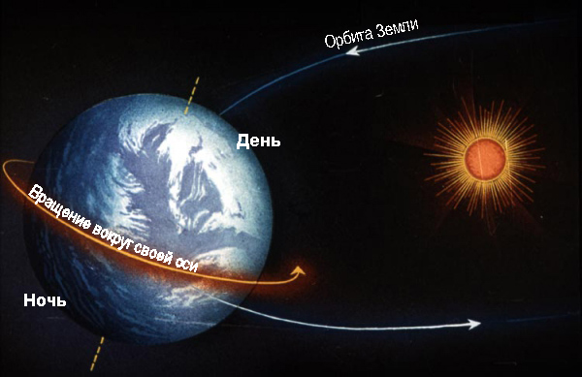
Жер орбитасы
Күн
Түн

Қосымша 3
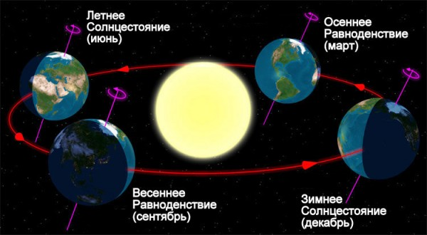
Көктемгі күн теңелу
Қысқы күн тоқырау
Күзгі күн
теңелу
Жазғы күн тоқырау

Қосымша 4
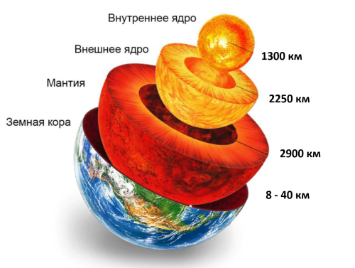
Ішкі ядро
Сыртқы ядро
Мантия
Жер қыртысы
Қосымша 5
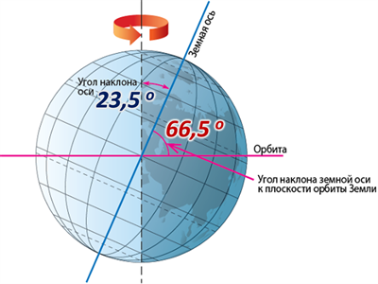
Қосымша 6
Кері байланыс. «Плюс, Минус, Қызықты».
«+» | «-» | «Қызықты»

